# Day2

1. 听读 listening & speaking2 三遍，完成学习网“边学边练”中的配对题（截图发单元讨论区）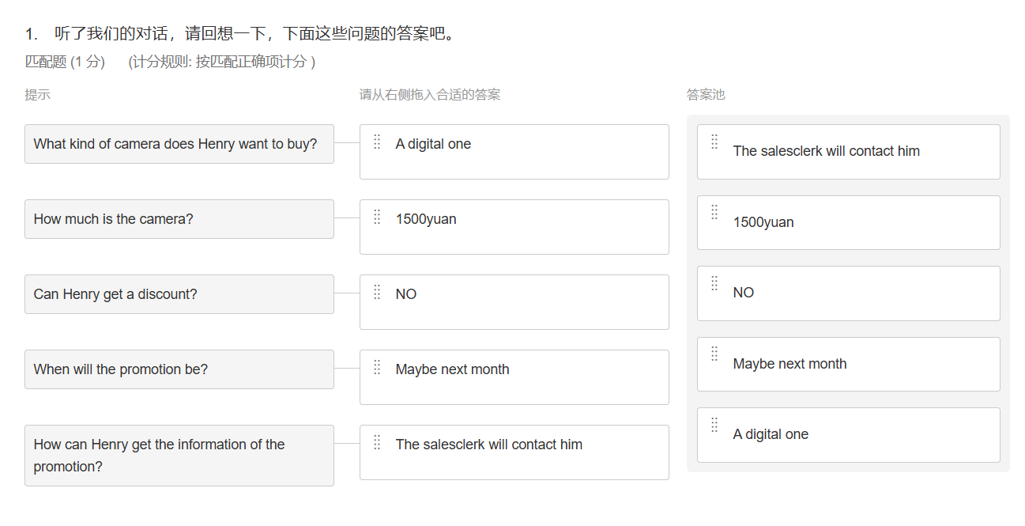

2. 认识词汇 2 个：（在 Listening & Speaking 2 的文本中找出下列例句，熟

读例句，抄写单词 5 遍）

